Синхронный турнир "12 граней-2025. Третья игра"
Редакторы: Александр Мищенко, Евгений Ярков, Георгий Талисайнен, Лидия Антонова
Синхронный турнир "12 граней-2025. Третья игра"
4 тура по 9 вопросов
6 – 13 апреля 2025 года
Редакторы Георгий Талисайнен (Таллинн), Лидия Антонова (Псков), Александр Мищенко (Белгород), Евгений Ярков (Тюмень) благодарят за тестирование вопросов и ценные советы друг друга, а также следующих людей: Василий Корягин, Дмитрий и Наталья Балашовы, Андрей Благодаров, Елизавета Переславцева, Роман Федоринин, Анна Цилевич, Сергей Шлихунов, Максим Зараник, Михаил Голубев, Валентина Мигитенко, Андрей Карташов, Ульяна Фабричнина, Иван Киселёв, Тимур Сайфуллин, Ярослав Лукомский, Егор Зайков, Денис Герасимов, Екатерина Лагу́та, Владимир Немерцалов, Наталья Тарасова, Павел Полухин, Дмитрий Васильев, Сэсэгма Санжи́ева, Михаил Эдельштейн, Евгений Коватенков, Александр Ра́нинен, Ксения Бабкина, Елена Князева, Роман Уласевич, Ирина Зубкова, Ирина Палфинова, Алла Мезина, Дмитрий Щеглов, Константин Знаменщиков, Максим Кульша, Елена Иванова, Дмитрий Стальнухин, Антон Саксонов, Иван Тетерев, Дарья Широкова, Виктория Саломатова, Илья Фрейдкин, Анастасия Дробышева, а также команды «Прикладные», «Бермуды», «Жигулевские горы», «Зургаан» и «Дети Патанджали».

АКРИЛ (антропология, культурология, религиоведение, искусствознание, лингвистика)
Редакторы: Александр Мищенко

Вопрос 1
Олег Ко́валь рассказывает, что женщина в первобытном искусстве представала частью миропорождающей структуры, и на одном барельефе она будто бы держит ПЕРВОГО за ВТОРУЮ. Назовите ПЕРВОГО и ВТОРУЮ словами, начинающимися одинаково.
Ответ: Бог, борода.
Зачёт: в любом порядке.
Комментарий: по мнению искусствоведа, женщину представляли как сосуд жизни, наполняемый Богом. Фразеологизм «схватить Бога за бороду» означает «поймать удачу». Мы желаем удачи всем командам!
Источники: https://rutube.ru/video/9fbcfc37823dfa285327f040bfcebefd/ 14-я минута
Автор: Александр Мищенко

Вопрос 2
Раздаточный материал (изображение):
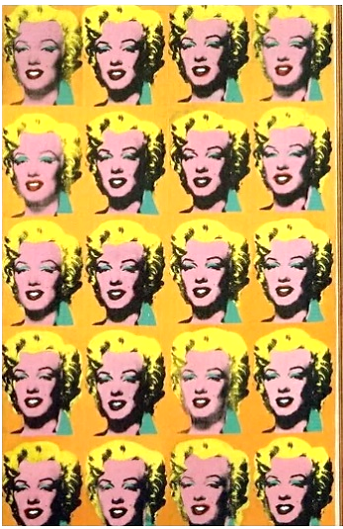
Существует мнение, что мужские образы в современном изобразительном искусстве, как правило, индивидуальны, а женские превращаются в ИКС. ИКС начинается и заканчивается на одну и ту же букву. Назовите ИКС.
Ответ: трафарет.
Комментарий: работа Энди Уорхола «Мэ́рилин» была выполнена с помощью трафаретной печати. Мэрилин Монро на долгие годы задала стандарт женской красоты, тоже став своеобразным трафаретом.
Источники: 1. https://rutube.ru/video/9fbcfc37823dfa285327f040bfcebefd/ 41-я минута
2. https://ru.wikipedia.org/wiki/Диптих_Мэрилин
Автор: Александр Мищенко

Вопрос 3
Историк религии Андрей Макаров сравнил ЭТО с проходом через минное поле преследуемого врагами отряда. Назовите ЭТО достаточно точно.
Ответ: переход евреев по дну Красного моря.
Зачёт: по упоминанию евреев или Моисея и моря.
Комментарий: невозможное на первый взгляд предприятие помогает осуществить вера в Бога, в собственные силы, а также в своего проводника и лидера.
Источники: https://ok.ru/video/6680558963260 , 31-я минута
Автор: Александр Мищенко

Вопрос 4
Раздаточный материал (изображение):

Перед вами минималистический постер передачи телеканала «Спас» с участием антрополога Станислава Дробышевского и Виктора Ле́ги. Какие две латинские буквы мы скрыли на постере?
Ответ: vs [ви-эс].
Зачёт: в правильном порядке.
Комментарий: цикл передач называется «Не верю! Разговор с атеистом». Понятно, что религиозные позиции защищал Ле́га, а атеист Дробышевский был против.
Источники: https://rutube.ru/video/c26afcc3ba286cc757cfa69c4dc48678/
Автор: Александр Мищенко

Вопрос 5
Раздаточный материал (изображение):
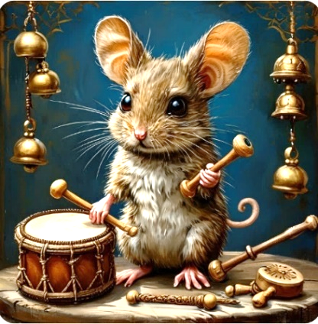
[Раздаточный материал: относится ко второму вопросу дуплета. Кавычки не озвучивать!]
1. Редактор заявляет, что выдохся и хочет покинуть проект, поэтому в первом вопросе дуплета мог быть раздаточный материал с изображением «животного». Назовите это «животное».
2. Будьте внимательны, перед вами не растение, а ОНА. Назовите ЕЁ точно.
Ответ: 1. Мухожук. 2. Шумелка-мышь.
Зачёт: 1. Мухо-жук. 2. Мышь-шумелка, шумелка мышь, мышь шумелка.
Комментарий: в вопросе обыграны популярные ослышки (переосмысление неверно разобранных со слуха слов), а именно фраза "Я устал, я ухожу" и песня "Шумел камыш". Редактор пошутил про свой уход и будет рад встрече с вами в финале проекта.
Источники: 1. https://samlib.ru/s/samohin_iwan_sergeewich/slovaroslyshek.shtml?ysclid=m88tah3n3l571032394
2. https://lenta.ru/articles/2024/12/31/boris/?ysclid=m88tb75215956909210
Автор: Александр Мищенко

Вопрос 6
Станислав Дробышевский рассказывает, что присутствие домашних животных на стоянках древних людей определяют по найденным скелетам ИКСОВ. Чей ИКС потерялся в произведении 1981 года?
Ответ: мамонта.
Зачёт: мамонтихи, слона, слонихи.
Комментарий: найденные на стоянках скелеты детёнышей наверняка относятся к одомашненным животным, так как во взрослых особях больше мяса, и охотиться на детёнышей диких животных не было смысла. В известном мультфильме мамонтёнок потерял свою маму.
Источники: 1. https://rutube.ru/video/277f596c74106d5cd9f151b90a0d96e7/ 7-я минута.
2. М/ф «Мама для мамонтёнка», 1981 г.
Автор: Александр Мищенко

Вопрос 7
Любопытно, что австралопитеки никогда не ДЕЛАЛИ ЭТО. Один интернет-портал отмечает, что безобидные с виду животные оказались настоящими разрушителями, после того как стали ДЕЛАТЬ ЭТО. Какие три слова мы заменили на ДЕЛАТЬ ЭТО?
Ответ: жить в Австралии.
Зачёт: обитать в Австралии, проживать в Австралии.
Комментарий: австралопитеки обитали в Африке, а их название переводится как «южная обезьяна». Кролики, попав в Австралию, нанесли грандиозный ущерб существующей экосистеме.
Источники: 1.
https://ru.wikipedia.org/wiki/Австралопитеки
2. https://www.shkolazhizni.ru/animal/articles/110072/
Автор: Александр Мищенко

Вопрос 8
В этом вопросе АЛЬФА заменяет другое слово. «Самаве́да» – это сборник индуи́стских писаний, содержащий не только тексты для жрецов, но и своеобразные АЛЬФЫ. Другие АЛЬФЫ представляют собой текст. Назовите первую АЛЬФУ.
Ответ: до.
Зачёт: ut [ут], С [Цэ]
Комментарий: АЛЬФЫ – это ноты. В «Самаведе» собраны гимны для религиозных церемоний, для их исполнения приводятся тексты и свары, аналогичные нотам. Дипломатическая нота – это текстовый документ. Нота «до» изначально называлась «ут», а в буквенной нотации обозначается латинской буквой C.
Источники: 1. https://ru.wikipedia.org/wiki/Самаведа
2. https://ru.wikipedia.org/wiki/До
Автор: Александр Мищенко

Вопрос 9
Догмы даосских школ порой существенно расходятся. Одна из причин этого в том, что ИХ зачастую бывает до десятка. Ответьте двумя словами на соседние буквы алфавита, что такое ОНО?
Ответ: значение иероглифа.
Зачёт: точный ответ.
Комментарий: учение даосизма опирается на тексты Лао-Цзы и Чжуан-Цзы, написанные на древнекитайском языке. Особенностью этих текстов было использование многозначных иероглифов, что приводит к весьма разнообразным трактовкам.
Источники: 1. https://vk.com/video-36915584_456239243?ysclid=m7kugiw46n692243430 28-я минута.
2. https://ru.wikipedia.org/wiki/Даосизм
Автор: Александр Мищенко

Компьютерные игры
Редакторы: Евгений Ярков

Вопрос 10
Когда в игре Subnautica [Сабнатика] игрок впервые приобретает Реактивный Автономный Бронированный костюм, то получает достижение “Дать ЕГО”. Назовите ЕГО односложным словом.
Ответ: краб.
Комментарий: «Дать краба» - синоним приветствия или рукопожатия. КРАБ - аббревиатура названия устройства «Костюм Реактивный Автономный Бронированный».
Источники: https://subnautica.fandom.com/ru/wiki/Костюм_КРАБ
Автор: Евгений Ярков

Вопрос 11
В игре Life is Strange [Лайф из Стрэйнж] героиня может возвращаться в прошлое и влиять на события. Эту способность героиня обнаруживает в первом эпизоде, фотографируя ЕЁ. Назовите ЕЁ одним словом.
Ответ: бабочка.
Комментарий: важную роль в игре занимает так называемый “Эффект бабочки”.
Источники: 1. https://ru.wikipedia.org/wiki/Life_Is_Strange
2. https://ru.wikipedia.org/wiki/Эффект_бабочки_(значения)
Автор: Евгений Ярков

Вопрос 12
По сюжету игры Disco Elysium [Диско Элизиум] детективу поручено раскрыть убийство мужчины, повешенного на заднем дворе гостиницы. Помогают ему в этом особые навыки. Один из навыков отвечает за смутные и иррациональные чувства и называется так же, как последний фильм известного режиссера. Назовите фамилию этого режиссера.
Ответ: Линч.
Комментарий: «Внутренняя империя» – последний фильм Дэвида Линча. По сюжету игры преступление выглядит так, будто повешенный был подвергнут суду Линча.
Источники: 1.https://dtf.ru/gameindustry/272449-ekvilibristika-vnutrennyaya-imperiya-esprit-de-corps-komanda-russkoi-lokalizacii-disco-elysium-o-perevode-navykov
2.https://ru.wikipedia.org/wiki/Disco_Elysium
3.https://ru.wikipedia.org/wiki/Внутренняя_империя_(фильм)
Автор: Евгений Ярков

Вопрос 13
Внимание, ИКС в вопросе заменяет четырехбуквенное слово.
Владелец пиццерии из игры Killer Frequency [Киллер Фриквенси] звони́т на радио и рассказывает историю своего знакомого по фамилии ИКС, который сменил имя на Пеппер. Игра, название которой начинается на ИКС, напоминает игру «Mark of the Ninja» [Марк оф зе Нинджа]. Какую фамилию мы заменили на ИКС?
Ответ: Рони.
Комментарий: Владелец пиццерии таким образом рекламирует свою продукцию, в том числе и Пепперони. Игра Ронин – это пошаговый стелс-платформер.
Источники: 1. https://killer-frequency.fandom.com/wiki/Brian_Ponty
2. https://dtf.ru/games/2263467-ronin
Автор: Евгений Ярков

Вопрос 14
В игре «Ведьмак 3» группа краснолюдов находится на Острове, куда также была перенесена Ци́ри в заколдованном состоянии. Один из этих краснолюдов, страдающий нарколепсией, носит прозвище ОНА. Добивание другой ЕЁ – «Поцелуй смерти». Назовите ЕЁ.
Ответ: Соня.
Комментарий: краснолюд постоянно засыпает, как и один гном из истории про Белоснежку. Соня Блейд - персонаж игры Mortal Kombat [Мо́ртал Ко́мбат].
Источники: 1. https://vedmak.fandom.com/wiki/Остров_Туманов_(квест)
2. https://ru.wikipedia.org/wiki/Соня_Блейд
Автор: Евгений Ярков

Вопрос 15
Герой одной игры иногда вынужден принимать нечеловеческий облик. Он замечает: «Приходится быть плохим и быть большим». Напишите первую букву третьего слова, первую букву четвертого слова и последнюю букву второго слова в оригинальном названии этой игры.
Ответ: A, U, F [ауф].
Зачёт: А, У, Ф.
Комментарий: герой игры The Wolf Among Us [Зе Вулф Эмон Ас] - самый что ни на есть волчий волк с соответствующим подходом к жизни. Междометие «ауф» выражает высшую степень удивления или восхищения и, по одной из версий, возникло как звукоподражание вою волков.
Источники: 1. https://neolurk.org/wiki/Цитаты_волка
2. https://ru.wikipedia.org/wiki/The_Wolf_Among_Us
Автор: Евгений Ярков

Вопрос 16
«ОНИ» были написаны под впечатлением от «Пакмана», однако опубликованы были только через десять лет после выхода игры, поскольку «ИХ» автор не мог найти время, чтобы разобраться в гражданской авиации. Владимир Мединский сравнил компьютерные игры с НИМИ. Назовите ИХ одним словом.
Ответ: Лангольеры.
Комментарий: Стивен Кинг долго писал свой ужастик про пожирателей времени. По мнению Мединского, игры как раз пожирают время.
Источники: 1. https://www.interfax.ru/russia/519453
2. https://ru.wikipedia.org/wiki/Лангольеры
Автор: Евгений Ярков

Вопрос 17
Игровой процесс игры Atomic Heart [Атомик Харт] разделен на небольшие и стилистически разные локации. Инженер Виктор Петров из этой игры отмечал, что главные направления его жизни — ПЕРВАЯ и ТРЕТЬИ. Однако они и приводят ко ВТОРОЙ Петрова. Назовите ПЕРВУЮ, ВТОРУЮ и ТРЕТЬИХ.
Ответ: любовь, смерть, роботы.
Зачёт: в любом порядке и независимо от капитализации.
Комментарий: сериал «Любовь, Смерть и Роботы» тоже состоит из разноплановых сюжетных скетчей.
Источники: 1. https://atomic-heart.fandom.com/ru/wiki/Пасхалки_и_отсылки
2. https://ru.wikipedia.org/wiki/Любовь._Смерть._Роботы
Автор: Евгений Ярков

Вопрос 18
Игра Death Stranding [Дес Стрендинг] начинается с напряженного момента, когда Сэм Бриджес вынужден спасаться от темпорального дождя. Путь Сэму преграждает ущелье, через которое пытается перепрыгнуть животное – очевидно, Кодзима начал игру сразу с НЕГО. Назовите ЕГО англоязычным словом.
Ответ: клиффхэ́нгер.
Зачёт: то же с незначительными ошибками.
Комментарий: клиффхэ́нгер – художественный приём сюжетосложения, то же, что прерванная кульминация. Death Stranding – это первая независимая игра геймдизайнера Хидэо Кодзимы. Она начинается с остросюжетного момента, однако потом всё становится довольно спокойно. Спойлер: отца Сэма зовут Клифф Ангер. Ну а мы тоже прерываемся на самом интересном месте.
Источники: 1. https://ru.wikipedia.org/wiki/Клиффхэнгер
2. https://en.wikipedia.org/wiki/Death_Stranding
Автор: Евгений Ярков

Британия
Редакторы: Лидия Антонова

Вопрос 19
ИКСЫ пёстрые – это жуки из семейства плавунцов. В британском сериале профессор жалуется на тупость ИКСА, которого ему приходится учить. Мы не просим вас назвать учебное заведение, ответьте словом с одинаковыми гласными, кто такой ИКС.
Ответ: гребец.
Комментарий: университеты Великобритании известны своими спортивными традициями, а регата Оксфорд – Кембридж является старейшим и самым престижным в мире соревнованием по академической гребле. Бывает, что нерадивых студентов не отчисляют исключительно из-за их спортивных успехов и ценности для университетской команды. Название семейства жуков могло намекнуть на правильный ответ.
Источники: 1. т/с «Молодой Морс», 3 сезон, 4 серия.
2. https://ru.wikipedia.org/wiki/Оксфорд_—_Кембридж
3. https://ru.wikipedia.org/wiki/Гребец_пёстрый
Автор: Дмитрий Васильев

Вопрос 20
Посетивший Лондон в конце XIX века житель колонии вспоминал, как его оскорбляла реклама ЭТОГО. Производители использовали на рекламных плакатах стандартный визуальный приём и обещали невероятный результат. Назовите ЭТО коротким словом.
Ответ: мыло.
Комментарий: в столице империи индиец повсюду видел рекламу мыла «Pears» [Пирс]. На плакатах этой известной фирмы изображался чернокожий человек, а подпись обещала «отмыть добела самое чёрное из всех чёрных лиц». Похожая реклама была и у других производителей мыла. Такое вот буквальное понимание бремени белого человека.
Комментарий (изображение):

Источники: 1) Mukharji T. N. A visit to Europe. Calcutta, 1902. P. 35.
2) MacKenzie J. M. Propaganda and Empire: the manipulation of British public opinion, 1880–1960. Manchester, 1984. P. 15.
3) https://ru.wikipedia.org/wiki/Pears_Transparent_Soap
Автор: Лидия Антонова

Вопрос 21
Британия известна своим консерватизмом и строгими нравами. Авторка одного подкаста рассказывает, что даже в начале 20-го века в Уимблдоне можно было увидеть развешанные в раздевалке окровавленные ИКСЫ. Назовите ИКС.
Ответ: корсет.
Комментарий: некоторые консервативные британки продолжали играть в теннис в длинных юбках, блузках и корсетах, жёсткие спицы которых впивались в тело и травмировали.
Источники: Неслабо – подкаст о женщинах в спорте. Ч. 4. Золотой резерв:
https://arzamas.academy/podcasts/132/4.
Автор: Лидия Антонова

Вопрос 22
В британском кулинарном шоу участники изготавливали настольную игру из печенья. Когда судья отре́зал небольшой кусок стилизованного под карту игрового поля, ведущий пошутил «АЛЬФА покидает нас». Назовите АЛЬФУ девятибуквенным словом.
Ответ: Шотландия.
Комментарий: полем для игры часто служит географическая карта, в данном случае – Британских островов. Как известно, Шотландия давно угрожает выходом из состава Соединённого королевства. Первый референдум по этому вопросу был проведён в 2014 году, а повторный планировался на 2023 год, но так и не состоялся.
Источники: 1. The Great British Bake Off. Season 08. E. 2. ~50 мин.
2. https://ru.wikipedia.org/wiki/Движение_за_независимость_Шотландии
Автор: Лидия Антонова

Вопрос 23
В 1980-е годы британских полицейских часто критиковали за необоснованное превышение полномочий. Рассказывали, будто одного человека арестовали за то, что он ПРОПУСК, проходя мимо полицейской собаки. ПРОПУСК входит в название экранизированного детского произведения. Заполните пропуск двумя словами.
Ответ: сказал «мяу».
Комментарий: журнал «Economist» [Эко́немист] приводил эту историю и доказывал, что у полиции слишком большая свобода действий. «Кто сказал „мяу“?» – сказка Владимира Сутеева, по которой снят одноименный мультфильм.
Источники: 1. https://ru.wikipedia.org/wiki/Кто_сказал_«мяу»?
2. Матвеев В. А. Британия вчера и сегодня. М.: Международные отношения, 1989. С. 185.
Автор: Лидия Антонова

Вопрос 24
Раздаточный материал (изображение):

Один британский локомотив середины 19-го века получил название пол. Другой локомотив той же серии получил название лава. Напишите в исходном виде слова, которые мы сократили.
Ответ: Севастополь, Балаклава.
Зачёт: Sebastopol, Balaklava.
Комментарий: в 1850-е годы ряд паровозов типа «Iron Duke» [Айрон Дюк] получили названия в память о сражениях Крымской войны.
Источники: https://ru.wikipedia.org/wiki/GWR_Iron_Duke_Class
Автор: Дмитрий Васильев

Вопрос 25
В 1892 году Дадабха́й Наоро́джи, к возмущению некоторых, использовал Авесту. В 2017 году в такой же ситуации другой человек использовал Бхагавадги́ту. Кем он стал спустя 5 лет?
Ответ: премьер-министром (Великобритании).
Зачёт: то же в любом падеже.
Комментарий: Дадабхай Наороджи был первым выходцем из Индии, ставшим депутатом британского парламента. Для присяги он использовал священную книгу зороастрийцев вместо Библии. Консервативная общественность была возмущена, а пресса прозвала Наороджи огнепоклонником. В 2022 году премьер-министром Соединённого Королевства стал индуист Риши́ Су́нак, который присягал на Бхагавадгите при избрании депутатом. Сейчас это уже не кажется чем-то необычным.
Источники: 1.https://ru.wikipedia.org/wiki/Наороджи,_Дадабхай
2.https://www.theguardian.com/politics/2022/oct/24/rishi-sunak-becomes-first-british-pm-of-colour-and-also-first-hindu-at-no-10
3. Gifford Z. Dadabhai Naoroji: Britain's first Asian M.P. L.: Mantra, 1992.
Автор: Лидия Антонова

Вопрос 26
В рамках борьбы с НЕЙ в инструкциях 1820-х годов английской патрульной службе предписывалось проверять, не слишком ли велик запас пресной воды. Назовите ЕЁ двухкоренным словом.
Ответ: работорговля.
Комментарий: работорговля была запрещена Венским конгрессом в 1815 году. В инструкциях для английской патрульной службы перечислялись признаки, по которым можно было определить невольничий корабль даже если на нём нет рабов: решётчатые люки, избыточное количество сосудов для жидкости, запасов еды, слишком большой котёл для приготовления пищи.
Источники: Абрамова С. Ю. Африка: четыре столетия работорговли. М., 1992. С. 152.
Автор: Лидия Антонова

Вопрос 27
В середине 19-го века одни австралийские колонии выступали за протекционизм, а другие за свободную торговлю. Наглядным отражением этого стала разная ОНА. Европейскую ЕЁ также называют по имени английского изобретателя. Назовите ЕЁ.
Ответ: ширина железнодорожной колеи.
Зачёт: ширина колеи, железнодорожная колея.
Комментарий: между самоуправляющимися австралийскими колониями Британии существовали серьезные экономические противоречия. Соперничавшие Новый Южный Уэльс и Виктория использовали при строительстве железных дорог колеи разной ширины. Европейским стандартом стала ширина колеи, принятая инженером Джорджем Стефенсоном для постройки первой пассажирской железнодорожной линии Ливерпуль – Манчестер.
Источники: 1. Новая история стран Европы и Америки. II период. Под ред. Е.Е. Юровской. 1998. С. 173.
2. https://ru.wikipedia.org/wiki/Европейская_колея
Автор: Лидия Антонова

Наука и техника
Редакторы: Георгий Талисайнен

Вопрос 28
Чтобы сделать труд кубинских рабочих менее монотонным, на фабрики нанимали чтецов. В начале 20 века эта практика стала менее популярной из‑за ... Чего?
Ответ: радио.
Зачёт: по смыслу с упоминанием радио.
Комментарий: владельцы сигарных фабрик хотели развлечь своих работников. На рубеже 19-го и 20-го веков чтецов стали активно использовать агитаторы — вместо газет в руках лекторов появились политические манифесты. Это не нравилось хозяевам, и чтецов заменили на радио.
Источники: https://www.libufim.ru/press-center/news/nashi-novosti/chtets-professiya-kotoroy-bolshe-net/
Автор: Георгий Талисайнен

Вопрос 29
В Японии часто случаются землетрясения, поэтому лифты оснащены ИКСАМИ и запасом питьевой воды. Напишите, что такое ИКС, как можно короче.
Ответ: WC. [дабл-ю си]
Зачёт: туалет.
Комментарий: в Японии часто случаются землетрясения, поэтому даже в лифтах установлены небольшие туалеты, и имеется питьевая вода, чтобы застрявшие люди могли с комфортом дождаться спасателей.
Источники: https://masterlift.org.ua/lift-tualet-samyj-kureznyj-v-mire/
Автор: Георгий Талисайнен

Вопрос 30
Раздаточный материал (изображение):

Один программист создал устройство в виде небольшого облака, которое перемещается по квартире, будит хозяина и иногда мешает работать. Какую букву мы заменили на раздаточном материале?
Ответ: P [пи английская].
Зачёт: pet cloud [пэт клауд], pet [пэт], то же независимо от капитализации.
Комментарий: проект «Пэт клауд» посвящён умершему псу инженера Сяоду́н Чжа́о. Устройство летает по квартире и имитирует повадки настоящего животного. После нескольких дней, проведенных вместе, Сяодун прикрепил к этому облаку фото пса и отправил в небеса.
Источники: https://currently.att.yahoo.com/att/software-engineer-built-cloud-pet-212656031.html
Автор: Георгий Талисайнен

Вопрос 31
Авторы одного видео возили на тележке девушку, стоящую на роликах. Это была демонстрация работы первого… Закончите двумя словами, использовав имя собственное.
Ответ: закона Ньютона.
Комментарий: в видео демонстрируется первый закон Ньютона — закон инерции. Девушка на роликах продолжает двигаться, пока её везут на тележке, и останавливается только под действием внешней силы. Это наглядно иллюстрирует суть первого закона Ньютона: тело сохраняет свою скорость, пока на него не действует сила.
Источники: https://x.com/gunsnrosesgirl3/status/1736291686010028494?s=20
Автор: Георгий Талисайнен

Вопрос 32
Раздаточный материал (изображение):

Этот список озаглавлен «Всё, о чём ты хотел спросить, но стеснялся». В каком заведении он висит?
Ответ: в библиотеке.
Зачёт: в любом падеже.
Комментарий: этот список, оформленный по десятичной классификации Дьюи, используется в публичных библиотеках США. Он помогает найти книги на щепетильные и сложные темы самостоятельно, без помощи библиотекаря.
Источники: https://www.wane.com/news/local-news/allen-county-public-library-ahead-of-tough-topics-trend
Автор: Георгий Талисайнен

Вопрос 33
Охранник Ричард Джуэлл, первым обнаруживший бомбу, получил прозвище ИКС. Какой палиндром мы заменили ИКСОМ?
Ответ: радар.
Комментарий: в фильме, посвящённом истории Ричарда Джуэлла, герой получает прозвище «радар», ведь он обнаружил бомбу в Парке Столетия Олимпиады и спас множество невинных жизней во время Олимпийских игр 1996 года.
Источники: 1. https://ru.wikipedia.org/wiki/Джуэлл,_Ричард
2. Фильм «Дело Ричарда Джуэлла», 2 мин. 30 сек.
Автор: Георгий Талисайнен

Вопрос 34
[Ведущему: кавычки не озвучивать!]
В первой половине 2010‑х авиакомпания airBaltic [эйрбалтик] стала одной из первых использовать ЕГО ещё до взлёта. Назовите ЕГО одним словом.
Ответ: биткоин.
Зачёт: Bitcoin, биткойн.
Комментарий: в 2014 году airBaltic действительно начала принимать биткоины в качестве оплаты — задолго до их главного «взлёта» в 2020–2021 годах.
Источники: 1. https://www.interfax.ru/world/387467
2. https://ru.wikipedia.org/wiki/Биткойн
Автор: Георгий Талисайнен

Вопрос 35
Героиня сериала обвиняет мужа в измене, на что тот придумывает объяснение: якобы он использовал ИХ для того, чтобы понять, сколько у него нелегальных наличных. Назовите ИХ двумя словами.
Ответ: умные весы.
Зачёт: напольные весы.
Комментарий: героиня обвиняет мужа в измене с молодой любовницей, поскольку в памяти весов сохранились довольно низкие показатели веса. Находчивый муж убеждает жену, что взвешивал коробки с деньгами, которых так много, что их проще взвесить, чем пересчитать.
Источники: https://www.youtube.com/watch?v=7FtSN__T2oc&amp;list=LL&amp;index=1
Автор: Георгий Талисайнен

Вопрос 36
Раздаточный материал (изображение):
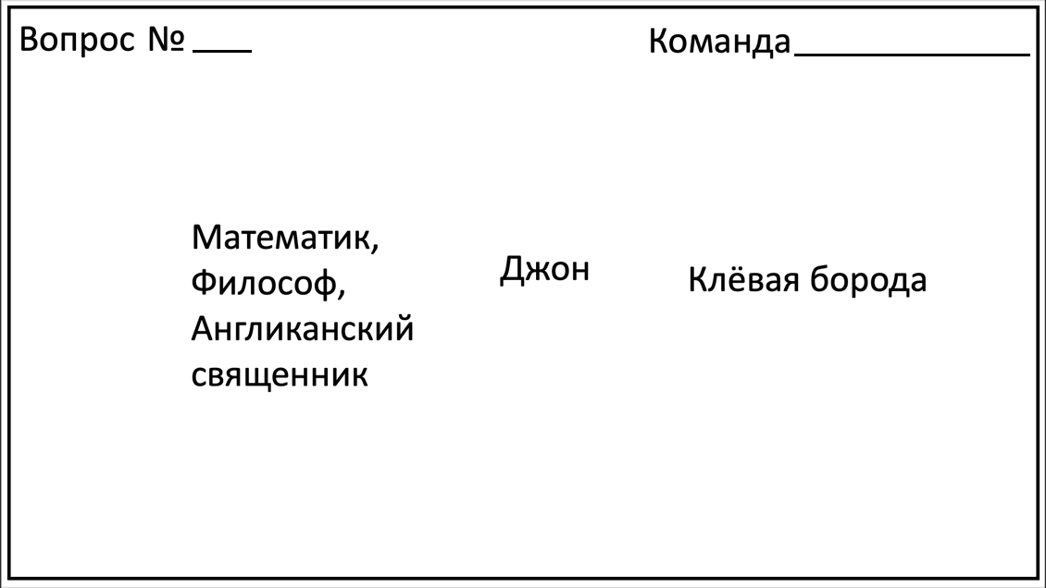
В качестве ответа нужно будет сдать один из экземпляров раздаточного материала. Перед вами надписи с мемориальной таблички, на которой мы скрыли фамилию и две фигуры. Нарисуйте эти фигуры и напишите фамилию Джона.
Ответ: на раздаточном материале должны быть нарисованы две пересекающиеся окружности в виде диаграммы Эйлера-Венна для двух подмножеств и указана фамилия Венн на их пересечении:
Зачёт: Venn вместо Венн.
Комментарий: Джон Венн — английский логик и философ, известный тем, что ввёл диаграммы Эйлера-Венна. Мемориальная табличка, посвящённая Джону, выполнена в стиле такой диаграммы.
Комментарий (изображение):
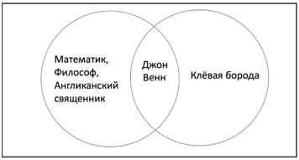
Источники: https://en.wikipedia.org/wiki/John_Venn
Автор: Георгий Талисайнен

